必背python代码

- 选择题或者要敲：
1、#数据读取
read_csv() #读取CSV文件
read_excel() #读取XLS等文件

举例：
data = read_csv('XX') 【XX可以是文件名，或者文件的路径】

2、#对数据进行清洗与准备
data.info() #查看数据概况
data.describe() #描述性统计信息
data.shape #获取数据规模
data.dtypes #各字段数据的类型
data.head() #预览前5行数据 [没有参数默认前5行]
例如：#显示数据的前15行 print(data.head(15))
data.tail() #预览后5行数据

3、#对缺失数据或重复数据进行处理
data.isnull() #检测出缺失的数据
data.dropna() #丢弃所有包含缺失值的数据
data.fillna(0) #用0对缺失值进行填充
data.duplicated() #查询是否存在重复数据
data.drop_duplicates() #删除重复数据

二、手敲代码-选择特征和目标变量（[里面内容要懂得举一反三]）
x = data["预估薪资"] #特征变量
y = data["是否会购买"] #目标变量

“机构练习题答案”
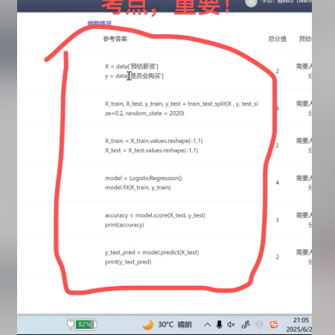

三、某机构画的必背考重点：（最好全部借助AI工具理解基础上背下来，考了2次都是这些东西换着考）：
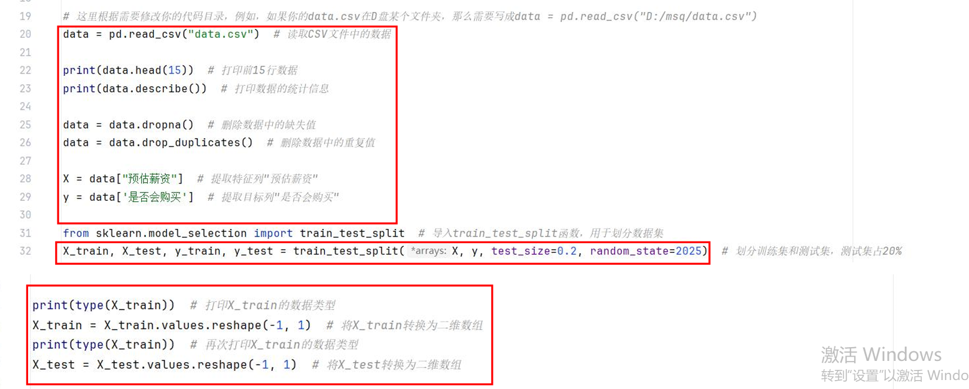

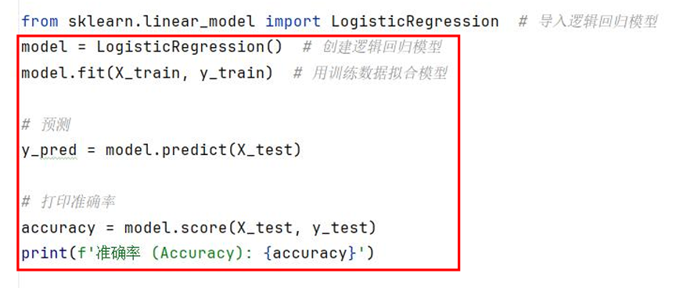
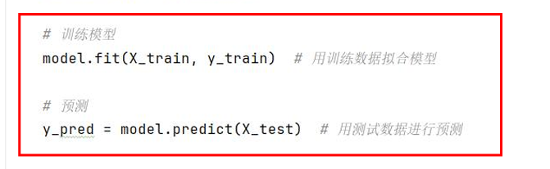
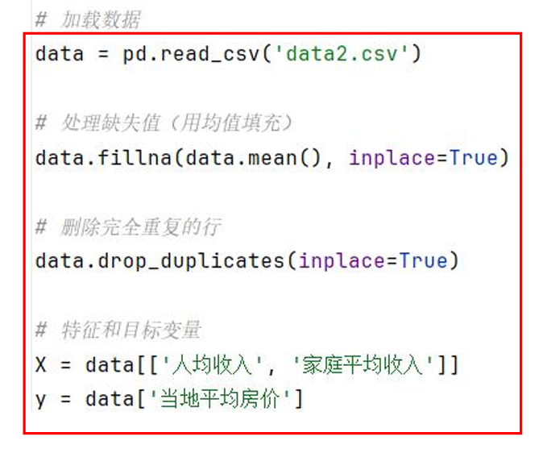
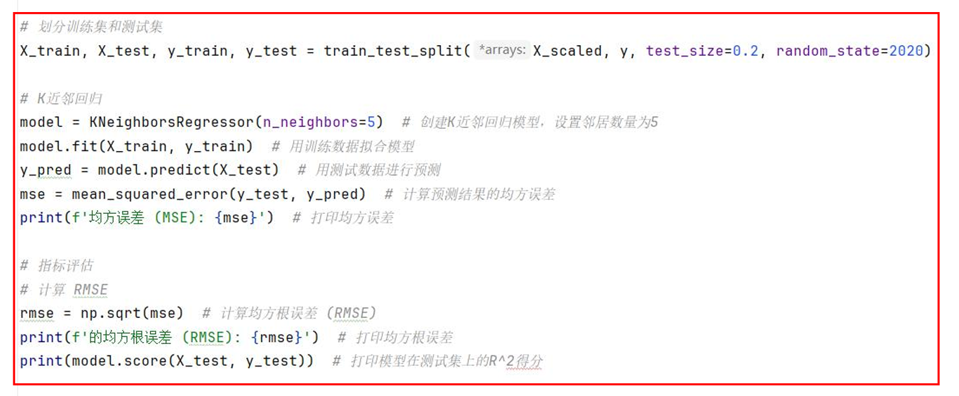

- 用python代码画图（matplotlib），目前跟朋友分别抽到过直方图，散点图（抽到2次），热力图，饼图，但要求什么参数，每次都不一定，尽量记。考试时候不要求全写，一般只要求绘制图+1-2个参数。【写两行代码就8分】
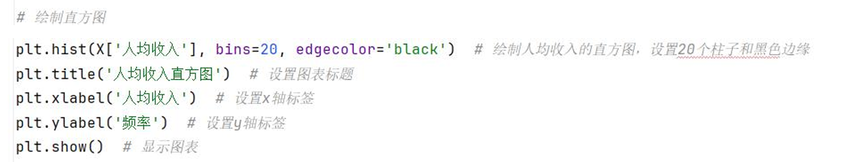
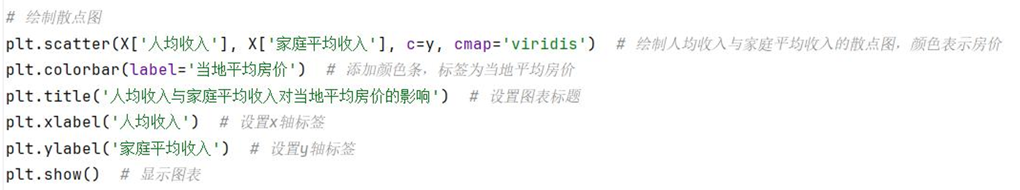

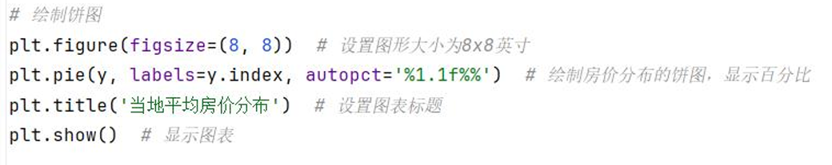
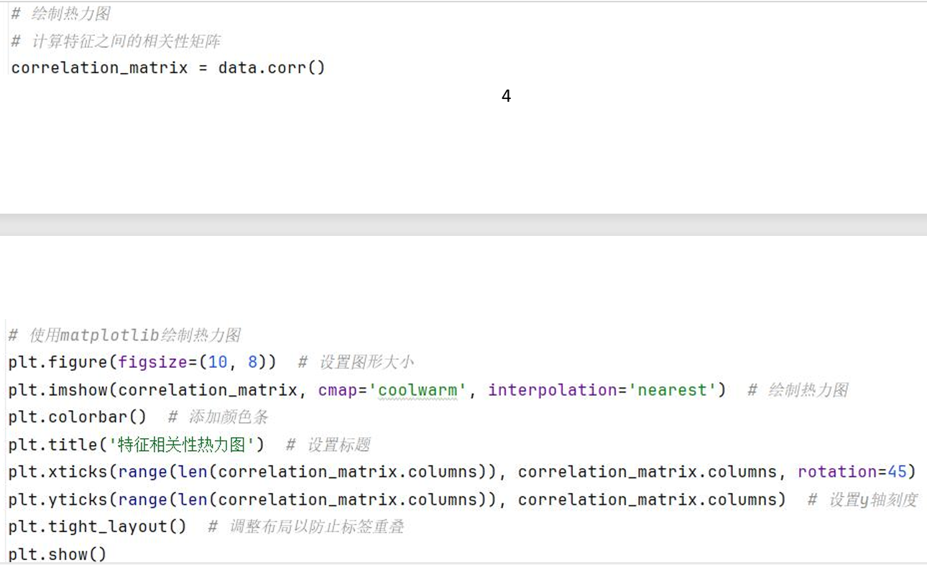

这些我们没听说考过，也可以了解下：
